LIMA 01 DE SEPTIEMRE DEL 2021

|  |  |  |  |  |  |  |  |  |  |  |  |  |  |  |
| --- | --- | --- | --- | --- | --- | --- | --- | --- | --- | --- | --- | --- | --- | --- |
| **PRESUPUESTO** | **904-2021** | |  |  |  |  | | |  |  | |  |  |  |
|  |
| **CLIENTE** | | **CIENCIA INTERNACIONAL** | | | | |  | **RUC** | | | **20137290180** | | | | |
|  | |  | | | | | **AREA** | | | Logística | | | | |

**Nos es grato responder a su solicitud de presupuesto, por LOS BIENES SOLICITADOS.**

|  |  |  |  |  |
| --- | --- | --- | --- | --- |
| **ITEM** | **CANT** | **DESCRIPCION** | **PRECIO UNITARIO** | **PRECIO TOTAL** |
| **1** | **25** | **GALONES DE ACEITE MOTOR GASOLINERO 20W-50 MARCA: MOBIL** | S/. 75.00 | S/. 1,875.00 |
| **2** | **10** | **GALONES DE REFRIGERANTE PARA VEHICULO MARCA:PEAK** | S/. 48.38 | S/. 483.80 |
| **3** | **10** | **FILTROS DE ACEITE MFL-820 MARCA: MOTORCRAFT** | S/. 43.75 | S/. 437.50 |
| **4** | **10** | **FILTROS DE AIRE CONICO MFA1632 MARCA: MOTORCRAFT** | S/. 150.00 | S/.1,500.00 |
| **5** | **03** | **FILTRO DE ACEITE PARA MOTOR 90915YZZJ1 MARCA: TOYOTA** | S/. 62.50 | S/. 187.50 |
| **6** | **03** | **FILTRO DE AIRE AFL 2202 MARCA: LYS** | S/. 15.63 | S/. 46.89 |
| **7** | **05** | **ACEITE P/PETROLERO SAE 15W-40 MARCA:MOBIL** | S/. 318.90 | S/. 1,594.50 |
| **8** | **06** | **FILTRO DE ACEITE L-2200 MARCA: LYS** | S/. 16.25 | S/. 97.50 |
| **9** | **02** | **LLANTAS 235/65 R16 8PR SC328 WESTLAKE** | S/. 412.50 | S/. 825.00 |
| **10** | **06** | **FILTRO DE AIRE ORIGINAL** | S/. 167.57 | S/.1,005.42 |
| **11** | **06** | **FILTRO PETROLERO CODIGO FC1807 MARCA: SAKURA** | S/. 28.95 | S/. 173.70 |
| **12** | **06** | **FILTRO PETROLERO LFP-356NX MARCA: LYS** | S/. 14.37 | S/. 86.22 |
|  |  |  | **TOTAL** | **S/.8,313.03** |

*Esperamos que el presente presupuesto cuente con su entera satisfacción y reiteramos nuestro apoyo y consideración para sus futuros proyectos.*

***NOTA:***

**HACER LA ORDEN DE COMPRA SOLO CON DOS DECIMALES**

LOSPRECIOS **YA INCLUYE I.G.V**

**Validez de la Cotización:** 05 DIAS CALENDARIO

**Plazo de Entrega:** 03 DIAS UTILES

**N° de RUC** 20536739883

**N° DE CUENTA BBVA: 011-0338-8000015783-16**

**N° CUENTA BBVA CCI: 01133800020009406712**

**N° de Detracción** Bco. La Nación 00058060216

**ACEITE MOBIL 20W-50**

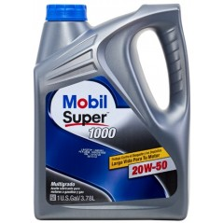

**REFRIGERANTE PEAK**

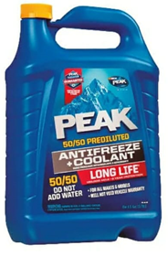

**FILTRO MFL-820 MOTORCRAFT**

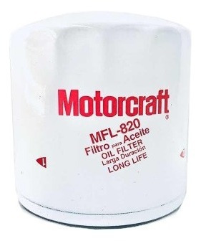

**FILTRO DE AIRE MFA-1632**

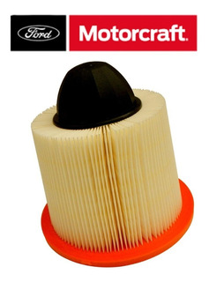

**FILTRO DE ACEITE 90915YZZJ1**

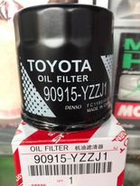

**FILTRO DE AIRE AFL-2202**

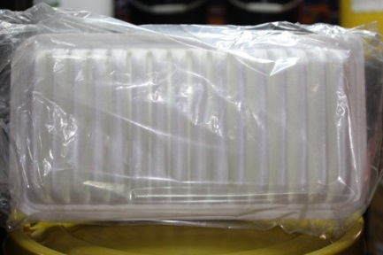

**LLANTAS 235/65 R16**

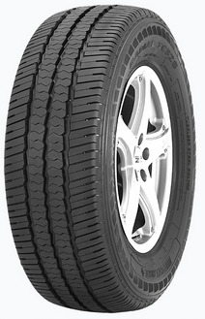

**FILTRO FC1807 SAKURA**

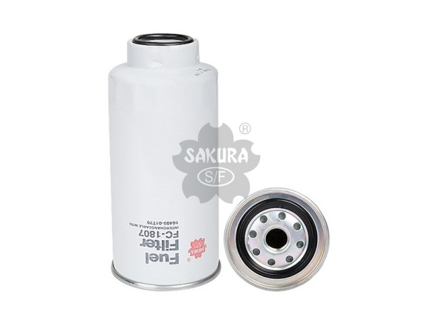

**FILTRO DE AIRE ORIGINAL**

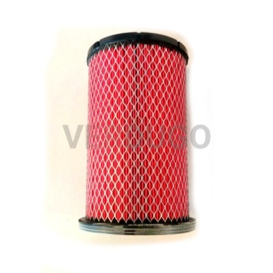

**FILTRO LFP-356NX LYS**

